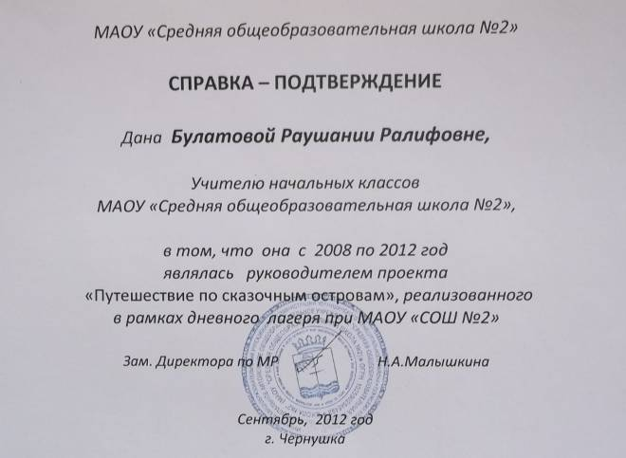

ПРОГРАММА ДНЕВНОГО ЛАГЕРЯ ПРИ МАОУ «СОШ № 2»

«ПУТЕШЕСТВИЕ ПО СКАЗОЧНЫМ ОСТРОВАМ»

Пояснительная записка

Лето, каникулы. А каникулы – это отдых для уставших за весь учебный год наших детей. Правильно организованный отдых – это хорошее настроение, здоровье, новые друзья. Это раскрытие своего творческого потенциала и заряд бодрости на длительное время.
Наш летний лагерь является формой организации свободного времени, пространством для оздоровления и развития творчества ребёнка.
Основополагающий принцип деятельности – воспитание через вовлечение детей в программу, через погружение в мир творчества. Особенность летнего лагеря в том, что на первый план выходит сотворчество.
Ориентация на формирование целостного мира человека позволяет сделать программу, интегрирующую досуговую, спортивную деятельность.
Главная функция педагогического коллектива в личностном подходе заключается в создании условий для самореализации ребёнка.

Цели и задачи

Цель: сплочение детского коллектива через сюжетно-ролевую игру, позволяющую участникам раскрыться в лучших своих проявлениях.

Задачи:
- Укреплять здоровье детей естественными факторами природы, витаминизированным питанием, двигательной активностью.
- Создать условия для развития творчества и самореализации детей.
- Способствовать развитию познавательных интересов детей.

Из цели и задач вытекают направления работы с детьми:

- Физическое развитие – зарядка, спортивные соревнования, секции.
- Творческое развитие – выступления на творческих мероприятиях, участие в конкурсах, посещение кружков.
- Познавательное развитие – открытие разнообразия окружающего мира.

Форма реализации целей и задач

В основе развития лагерной смены лежит идея сюжетно-ролевой игры. В игре, по нашему мнению, формируются многие личностные качества ребёнка.
Наша игровая модель «Необыкновенное путешествие по сказочным островам» предполагает творческий союз педагогов и детей, который позволяет решить поставленные нами задачи. А также организовать эмоциональную, насыщенную смену.

Механизм реализации программы

Летний отдых должен быть активным, творческим, познавательным и, конечно же, интересным для ребят. Как известно, лучший способ сделать отдых именно таким – это отправиться в путешествие. А любое путешествие связано с приключениями, с открытиями, которые, как волшебные двери, открывают перед детьми новые грани окружающего мира. Но самые главные открытия – это те, которые происходят внутри каждого из детей, оказывая влияние на формирование личности и её качеств.
Наши открытия мы будем делать с помощью выбранной нами программы.
Для реализации программы предусматривается организация в лагере ролевой игры в форме морского круиза.
Формирование отрядов предполагается по возрастам (1-2 класс), (3-4 класс).
Все дети, отдыхающие в лагере, становятся членами экипажа корабля, который отправляется в путешествие.
Цель игры – пройти обязательные остановки, совершить путешествие по островам.
Жемчужина - условная денежная единица, обозначающая результативную творческую деятельность каждого ребёнка и всего отряда в целом.
В ходе игры побеждает тот экипаж, который достойно прошёл свой курс путешествия, проявил инициативу и творчество.

Построение смены

- Организационный период

Это время адаптации детей и взрослых к новым условиям, ввод в игру, сплочение коллектива. Для знакомства детей друг с другом необходимо проведение игр на знакомство, коллективно-творческие дела. Завершение периода – открытие смены.

- Основной период
Это период личностной самореализации ребёнка. Главный мотив этого временного отрезка – поиск видов деятельности, позволяющих более полно реализовать творческий потенциал. Основные формы: индивидуальные и групповые виды деятельности различной направленности (спортивные, познавательные, досуговые).

- Итоговый период
Это подведение итогов. Заключительный период включает в себя проведение творческого отчёта, выставки поделок, фотогазет, награждение детей.

Система соуправления

Капитан корабля
Начальник лагеря

Штурманы
Организаторы
Капитанский экипаж
Педколлектив
Моряки
Вожатые
Юнги
Дети

______________________________________________________________

3
экипаж

4
экипаж
5
экипаж
6
экипаж
7
экипаж
8
экипаж
9
экипаж
1
экипаж
2
экипаж

Предполагаемые результаты

- Укрепление здоровья, привитие интереса к здоровому образу жизни
- Активизация творческого потенциала детей
- Расширение представления детей о способах организации досуга

Морской маршрут

Дата | Мероприятия
День  первый | Театрализованное представление на площади «Здравствуй, лето!»
День  второй | В гостях у Доктора Айболита (Встреча с медработником).  Мастерская «Чудесница». Час знакомств. Морское пятиборье.
День  третий | Читательская конференция «По страницам любимых сказок». Мастерская «Чудесница».
День четвёртый | Торжественное событие-лагеря открытие.  Мастерская «Чудесница».
День  пятый | «Там на неведомых дорожках…» (Викторина по сказкам А.С.Пушкина). Мастерская «Чудесница».
День  шестой | Бухта трёх экипажей (Интеллектуальная игра).  Мастерская «Чудесница».
День  седьмой | Бухта трёх экипажей (Интеллектуальная игра).  Мастерская «Чудесница».
День восьмой | Встреча на заливе «Чёрный поиск» (Игра «Сладкое дерево») Мастерская «Чудесница».
День  девятый | Спектакль «Красная шапочка».  Мастерская «Чудесница».
День  десятый | Путешествие в Спортландию.  Мастерская «Чудесница».
День  одиннадцатый | Музыкальный залив (Конкурс инсценированной песни). Мастерская «Чудесница».
День  двенадцатый | День здоровья («Весёлые старты»).  Мастерская «Чудесница».
День  тринадцатый | Пиратский остров (День вожатого).  «Мастерская «Чудесница».
День  четырнадцатый | Бухта затонувших кораблей (22 июня-День памяти и скорби). Мастерская «Чудесница».
День  пятнадцатый | Спектакль «Кошкин дом».  Мастерская «Чудесница».
День  шестнадцатый | Архипелаг неизвестных островов (Защита природы). Мастерская «Чудесница».
День  семнадцатый | Мастерская «Чудесница».  Сказочный калейдоскоп (Сказки на новый лад).
День  восемнадцатый | Закрытие лагерной смены «Мыс морских забав».

Фотографии из жизни в нашем лагере «Сказочный»

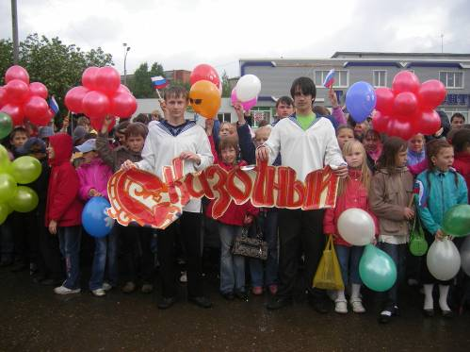

1 июня –День защиты детей

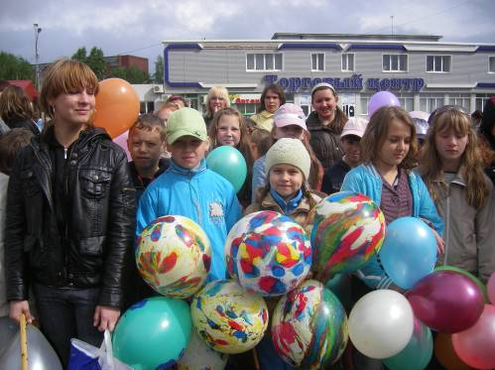

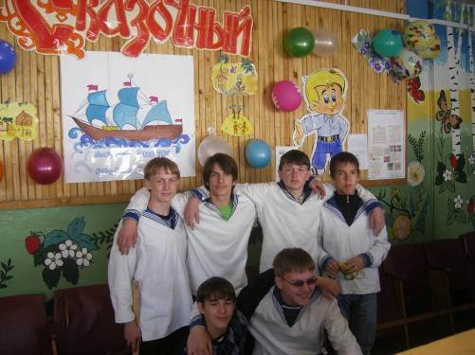

Наши вожатые

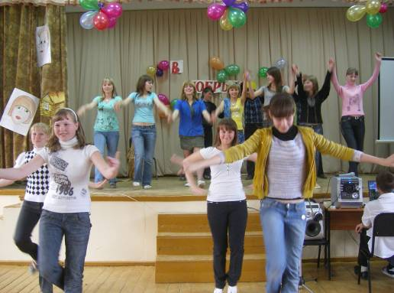

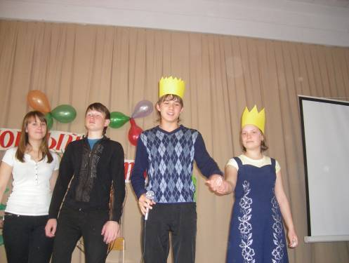

Мы Кощея победили,
Смену в лагере открыли!

